Zadnji fašistični vrtec v Ajdovščini

Z Rapalsko pogodbo 1920 je Italija dobila pod svojo oblast Primorsko in del Kranjske .V prvih letih so še delno pustili uporabo slovenskega jezika. Postopno se je uvajala italijanščina.
Z nastopom fašizma 1022 leta, pa so bile popolnoma ukinjene pravice nacionalnih manjšin v državi. V šolah je postal uporabni jezik samo italijanščina.
Slovenski jezik se je ohranjal samo doma in v cerkvah.
V osnovnih šolah so z Gentiljevo reformo začeli s popolno romanizacijo naših manjšin.
Ustanovili so enoletni predšolski italijanski vrtec, ki je bil obvezen katerega cilj je bil učenje italijanščine predvsem pogovorne ter predstavitev države Italije- Bil je za otroke prijeten, zabaven. Otoci so dobili nove šolske halje, dobili so odlično malico in kosilo. , katerega je pripravila odlična kuharica – domačinka. Vzgojiteljica je prihajala vsako leto nova iz Južne Italije-
Vse to je trajalo do kapitulacije Italije do 8.septembra 1943 ko so tudi Ajdovščino zasedli Nemci, ki so pustili uporabo slovenskega jezika- tudi v šolah.. . .
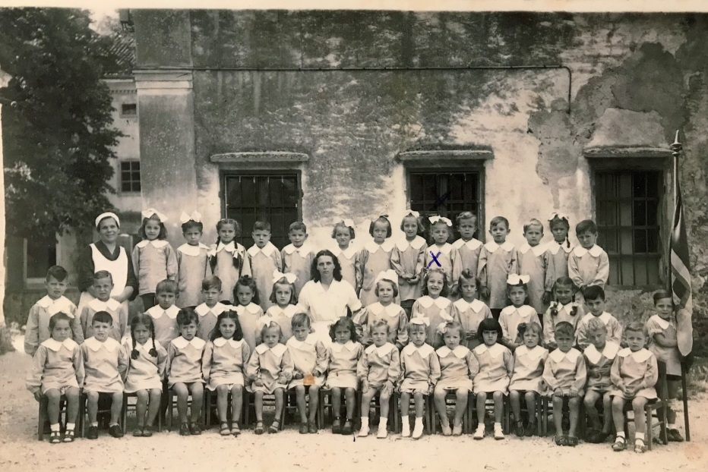
Na fotografiji zadnji fašistični vrtec v Ajdovščini ( 1942 / ¸1943
. . . . . . .

